Proyecto semestral:

Colisiones entre objetos móviles

Primera Iteración

Grupo diez: Rodrigo Estay

El programa trata de una ventana en la cual se dibujarán figuras con forma de círculos que avanzarán de manera bidimensional a velocidad constante desde un extremo a otro de un panel de la ventana de manera horizontal o vertical, las velocidades serán aleatorias o definidas por el usuario, los puntos iniciales de los círculos estarán definidos de distintas maneras dependiendo del modo en el que se está funcionando el programa, a medida que se mueven los objetos se irá detectando si es que ocurre una colisión entre algunos de los objetos, si es que ocurre estas rebotarán y se desvanecerán.

El programa tendrá 3 modos de los cuales el usuario podrá escoger, en el primero los puntos iniciales de los círculos estarán predefinidos lo cual producirá que los círculos se muevan de manera uniforme en filas y columnas, en el segundo modo los puntos iniciales serán aleatorios pero mantendrán un movimiento horizontal o vertical, y en el tercer modo el usuario decidirá los puntos iniciales de los círculos, y luego podrá empezar la simulación con un botón “play”. Cabe destacar que en todos los modos las velocidades de los objetos es aleatoria y constante, a no ser que colisionen o que el usuario decida cambiar las velocidades.

Cuando dos o más objetos colisionen estos rebotarán entre si y empezarán a desvanecerse, mientras estén desvaneciéndose no podrán colisionar con otros objetos.

Los objetos sólo desaparecerán cuando salgan del panel en el que estén dibujados o colisionen con otro objeto.

**Usos:**

* El usuario puede empezar una simulación donde círculos se moverán a velocidad aleatoria constante en filas y columnas.
* Se podrá observar el movimiento y colisiones de los círculos.
* Se puede definir en qué modo funciona el programa de entre tres posibles modos:
  + Las filas y columnas en las que se mueven los círculos serán predefinidas y uniformes.
  + Las filas y columnas en las que se mueven los círculos serán aleatorias.
  + Las filas y columnas en las que se mueven los círculos serán definidas por el usuario
* El usuario también podrá hacer que los círculos se muevan a una velocidad definida por él y que deje de ser aleatoria.

**Diagrama UML:**

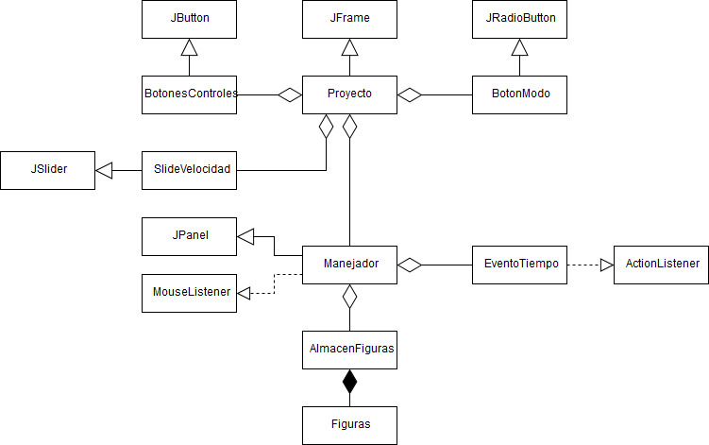

**Boceto interfaces:**

* Modo Uniforme: se puede apreciar de que las figuras se moverán de manera uniforme en filas y columnas predeterminadas a velocidades aleatorias.

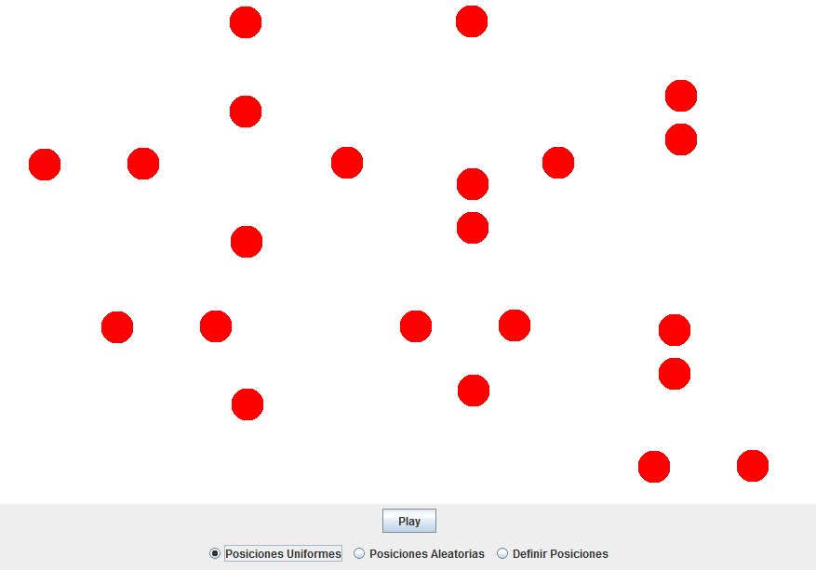

* Modo Aleatorio: es mucho más desordenado que el uniforme, siguen siendo velocidades aleatorias.

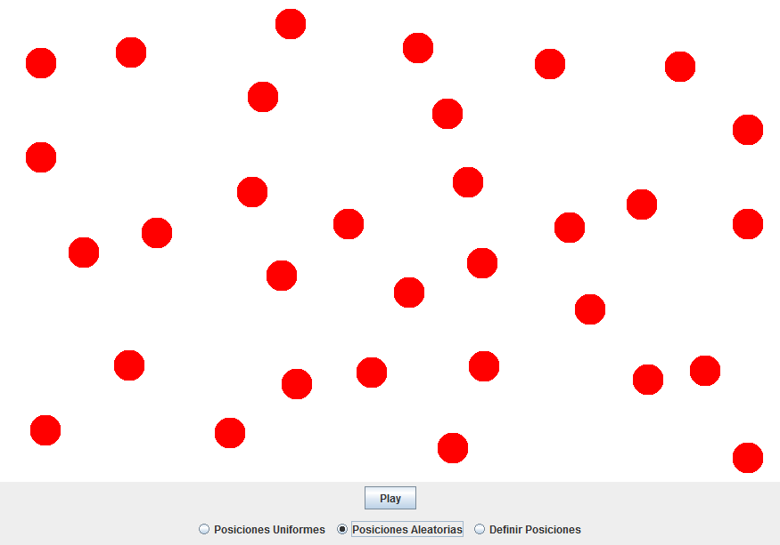

* Modo de definir posiciones: el usuario es capaz de escoger en qué lugar parten las figuras y a que velocidades, y si en un movimiento horizontal o vertical.

